Akademik Danışmanlık Değerlendirme 2023

Genel Değerlendirme:
Bu araştırma, Çanakkale Onsekiz Mart Üniversitesi Mühendislik Fakültesi Maden Mühendisliği Bölümü öğrencilerinin akademik danışman değerlendirmelerinin belirlenmesi amacıyla gerçekleştirilmiştir. Araştırma kapsamında 10 öğrencinin yüz yüze ve elektronik ortamda çevrim içi olarak yanıtladığı anket danışman bilgilendirmeleri, görüşmeleri ve öğrenci değerlendirmelerine ilişkin sorulardan oluşmaktadır. Elde edilen sonuçlar ışığında Bölümümüz öğrencilerinin genel akademik danışman memnuniyet oranının %90 olduğu görülmüştür.

Ankete 10 Kişi katılmıştır.
Danışmanınız dönem başında bilgilendirme toplantısı yaptı mı?
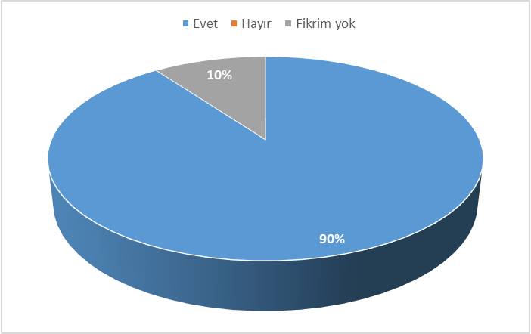
Danışmanınız, danışma gün ve saatlerini içeren ders programını paylaştı mı?
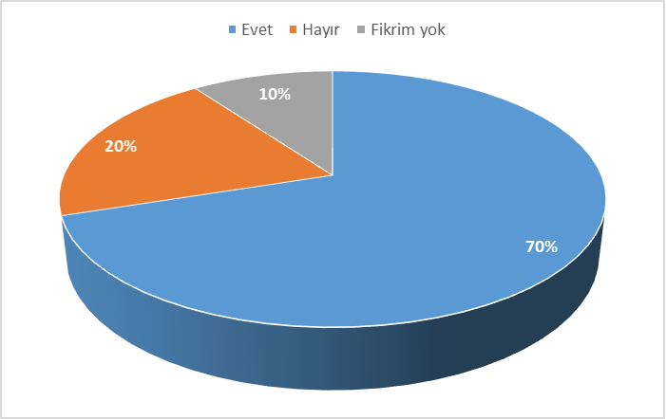

Danışmanınız ile dönem içerisinde bireysel görüşme yaptınız mı?
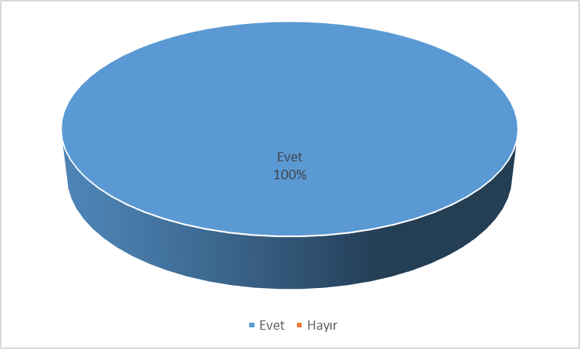
Danışmanlık hizmetini çoğunlukla hangi yöntemle aldınız?
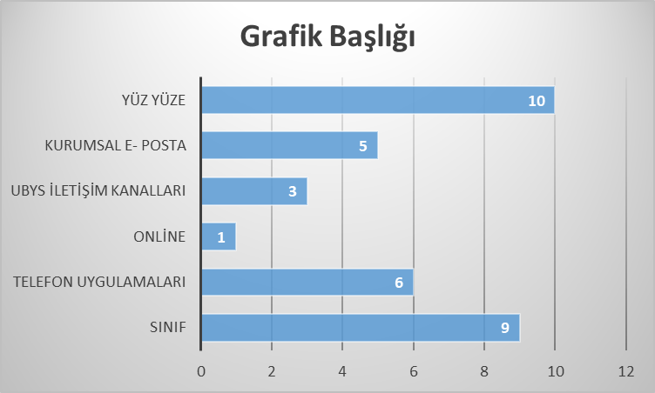

Akademik Danışman Değerlendirme
Aşağıdaki sorularda sağ taraftaki kutuları kullanınız (1: En az, 5: En çok) | 1 | 2 | 3 | 4 | 5 | %
Kayıt yenileme süreçlerinde destekler. |  |  | 2 | 4 | 4 | 80
Eğitim-öğretim süreçlerinin işleyişine ilişkin bilgilendirme yapar |  |  | 1 | 6 | 3 | 90
Ders seçimiyle ilgili yeterli bilgi ve destek sağlar. |  |  |  | 6 | 4 | 100
Kariyer planlaması ve hedef belirleme konusunda yardımcı olur. |  |  | 2 | 5 | 3 | 80
Akademik ve mesleki gelişim konusunda yardımcı olur. |  |  |  | 4 | 6 | 100
Sorunlara çözüm odaklı yaklaşır. |  |  | 1 | 4 | 5 | 90
Gerektiğinde sorunların çözümü için ilgili birimlere yönlendirme sağlar. |  |  |  | 3 | 7 | 100
Açık ve olumlu bir iletişim yaklaşımı sergiler. |  |  | 2 | 4 | 4 | 80

Danışman değerlendirme anket soruları değerlendirilirken 4 ve 5 olumlu (Memnuniyet % 100) kabul edilmiştir.

Öğrencilere uygulanan örnek anket aşağıda verilmiştir.

Akademik Danışmanlık Anketi
SORULAR
 |  | Evet |  | Hayır |  | Fikrim Yok
1 | Danışmanınız dönem başında bilgilendirme toplantısı yaptı mı?
2 | Danışmanınız, danışma gün ve saatlerini içeren ders programını paylaştı mı?
3 | Danışmanınız ile dönem içerisinde bireysel görüşme yaptınız mı?
Aşağıdaki sorularda sağ taraftaki kutuları kullanınız (1: En az, 5: En çok) |  | 1 | 2 |  | 3 | 4 | 5
4 | Kayıt yenileme süreçlerinde destekler.
5 | Eğitim-öğretim süreçlerinin işleyişine ilişkin bilgilendirme yapar
6 | Ders seçimiyle ilgili yeterli bilgi ve destek sağlar.
7 | Kariyer planlaması ve hedef belirleme konusunda yardımcı olur.
8 | Akademik ve mesleki gelişim konusunda yardımcı olur.
9 | Sorunlara çözüm odaklı yaklaşır.
10 | Gerektiğinde sorunların çözümü için ilgili birimlere yönlendirme sağlar.
11 | Açık ve olumlu bir iletişim yaklaşımı sergiler.
12 | Danışmanlık hizmetini çoğunlukla hangi yöntemle aldınız? |  |  |  |  | İşaretleyiniz
 | Sınıf
 | Telefon Uygulamaları
 | Online (Teams/Zoom)
 | UBYS İletişim Kanalları
 | Kurumsal E-posta
 | Yüz yüze

